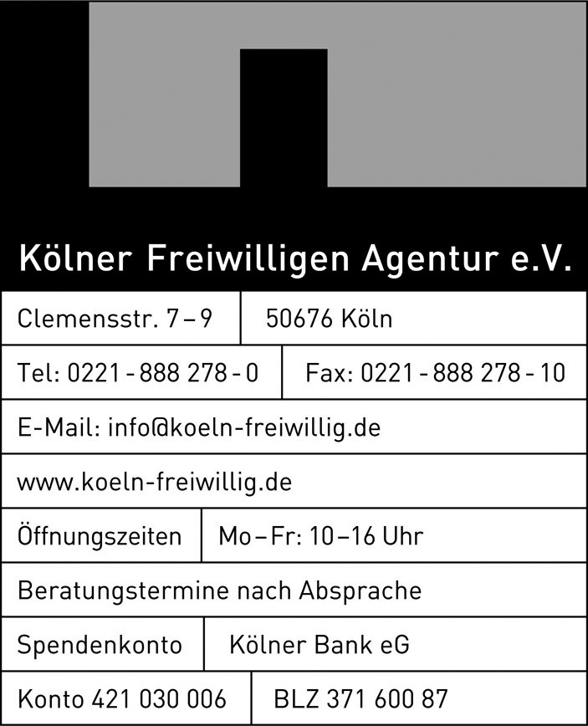

Gute Geschäfte – Marktplatz für Unternehmen & Gemeinnützige

Workshop mit Gemeinnützigen 02.09.2009, 17.00 – 19.00 Uhr
im Paritätischen Wohlfahrtsverband Köln

INHALTE

1. Begrüßung und Vorstellung

2. Vorstellung des Marktplatzes

3. Auf den Punkt gebracht – Wer wir sind und was das Besondere an uns ist!

4. Was braucht unsere Organisation? - Drei Wünsche frei!

5. Wie präsentieren wir uns auf dem Marktplatz?

6. Was motiviert Unternehmen zur Teilnahme am Marktplatz? Welche Erwartungen haben Unternehmen beim Marktplatz?

7. Wie sieht eine gute Partnerschaft aus?

8. Organisatorisches zum Marktplatz

Bitte zurück an die Kölner Freiwilligen Agentur e.V., Kirsten Hinz
möglichst per Mail (info@gute-geschaefte-koeln.de), alternativ per Fax (02 21-88 82 78-10

Projektidee für den Marktplatz 2009

Kontaktdaten:
(Einrichtung, Name der/des Verantwortlichen, Adresse, Telefonnummer, Fax, E-Mail)

Wir haben an folgendem Vorbereitungsworkshop / Marktplatz teilgenommen (bitte ankreuzen)
Ο 24.08.2009 Vorbereitungsworkshop im Benedikt-Labre e.V., OASE
Ο 02.09.2009 Vorbereitungsworkshop im Paritätischen Wohlfahrtsverband
Ο 08.09.2009 Vorbereitungsworkshop im Rathaus
Ο 2007 Marktplatz „Gute Geschäfte“ im Sport- und Olympiamuseum
Ο 2008 Marktplatz „Gute Geschäfte“ in der Industrie- und Handelskammer zu Köln
Projektidee

Ziel, das mit dem Projekt verbunden ist

Geplanter Ort, Zeitpunkt und Zeitumfang des Projektes

Benötigter Zeitaufwand bzw. Mitteleinsatz,
übersetzt in
- Arbeitskraft, Arbeitszeit
- Besondere Kompetenzen / Expertise (beruflich / fachlich, Erfahrung)
- Ressourcen (Material, Räumlichkeiten, Transport usw.)
- Kosten

Marktplatzregeln: In sieben Schritten zur erfolgreichen Partnerschaft
1. Gehen Sie in die Handelsecke, die zu Ihrer Nachfrage bzw. Ihrem Angebot passt:
- helfende Hände
- Know-how und Beratung
- Veranstaltungen
- Sachleistungen
- Kommen Sie miteinander ins Gespräch. Schauen Sie, ob Angebot und Nachfrage zusammen finden und welche win-win-Möglichkeiten entstehen können.
  - Führen Sie Ihr Gespräch zügig zu Ende, damit auch andere noch zum Zuge kommen.
  - Die Namensschilder sind in unterschiedlichen Farben gehalten. Sie können so zwischen der UnternehmensvertreterInnen, den VertreterInnen der gemeinnützigen Organisationen und den OrganisatorInnen unterscheiden.
  - Benötigen Sie Unterstützung bei der Partnersuche, wenden Sie sich an einen oder eine Maklerin, die Sie an der MAKLERWESTE erkennen.
  - Ist Ihr Wunschpartner bereits in einer Verhandlung, signalisieren Sie kurz Ihr Verhandlungsinteresse und vereinbaren einen Gesprächstermin.
  - Wenn Sie mit den Verhandlungen am Ende sind, nehmen Sie Ihr Namensschild ab und verlassen Sie bitte den Bereich des Raumes, der als Handelsparkett dient. So können alle Beteiligten erkennen, wer noch auf der Suche ist und wer nicht mehr.
3. Die Frage nach Geld bzw. finanzieller Unterstützung ist bei diesem Marktplatz ausgeschlossen. Halten Sie sich bitte an diese Regel!
4. Tauschen Sie mit Ihren Gesprächspartnern Visitenkarten aus, damit Sie sich auch nach dem Marktplatz erreichen und verständigen können.
5. Wenn Sie eine Engagementvereinbarung schließen, tun Sie dies auf dem bereitliegenden Formular (Mappe und Infotisch).
6. Gehen Sie gemeinsam mit der ausgefüllten und unterzeichneten Vereinbarung zum Tisch des „Prüf- und Bestätigungsteams“.
Ihre Vereinbarung wird gegengelesen, der Geldwert der Engagementvereinbarung wird geschätzt, die Angaben registriert und Ihnen jeweils eine Kopie ausgehändigt.
7. Konkretisieren Sie im Anschluss an den Marktplatz die getroffenen Vereinbarungen und führen Sie die erforderlichen Absprachen innerhalb der nächsten drei Wochen durch.
VIEL ERFOLG und VIEL SPASS
3. Kölner Marktplatz „Gute Geschäfte“ – in Kürze

- Ihre Kontaktmöglichkeiten:
Kirsten Hinz
Kölner Freiwilligen Agentur e.V.
Tel. 02 21-88 82 78-27
Fax. 02 21-88 82 78-10
info@gute-geschaefte-koeln.de

- Termine vor dem Marktplatz „Gute Geschäfte“
Einreichen der Projektvorschläge | bis zum 23.09.09
Versand der Teilnahmebestätigungen | 01.10. – 15.10.09
3. Kölner Marktplatz „Gute Geschäfte“ | 27.10.09  18.00 Uhr

- Projektvorschläge
  - Die Projektvorschläge dienen dazu, den Unternehmen bereits im Vorfeld der Veranstaltung die Verhandlungsgesuche der gemeinnützigen Organisationen zu übermitteln; darum gilt: je früher desto besser (spätestens jedoch bis zum 23.09.09)
  - Bitte berücksichtigen Sie die Kategorien der Unterstützungswünsche bzw. die Handelsecken
    - „Helfende Hände“ – Mitarbeiter-Engagement
    - „Sachspenden“ – Sachmittel und Infrastruktur
    - „Know-how“ – Beratung oder Vermittlung von Know-how
    - „Veranstaltungen“ – Unterstützung bei Veranstaltungen

- Der Marktplatz „Gute Geschäfte selbst
  - Beginn der Veranstaltung: 18.00 Uhr
  - Verhandlungszeit: 1 Stunde (18.30 – 19.30 Uhr)
  - „Nach“verhandlungen möglich (Notare sind bis 20.00 Uhr präsent)
  - Informelles Beisammensein, Zeit für Kontaktpflege (19.30 – 20.30 Uhr)

VIEL SPASS UND GUTE GESCHÄFTE!

